Schwerlastkassette blind 20 kN Ø275mm, A2, 1.4301

OBO Bettermann

Eigenschaften

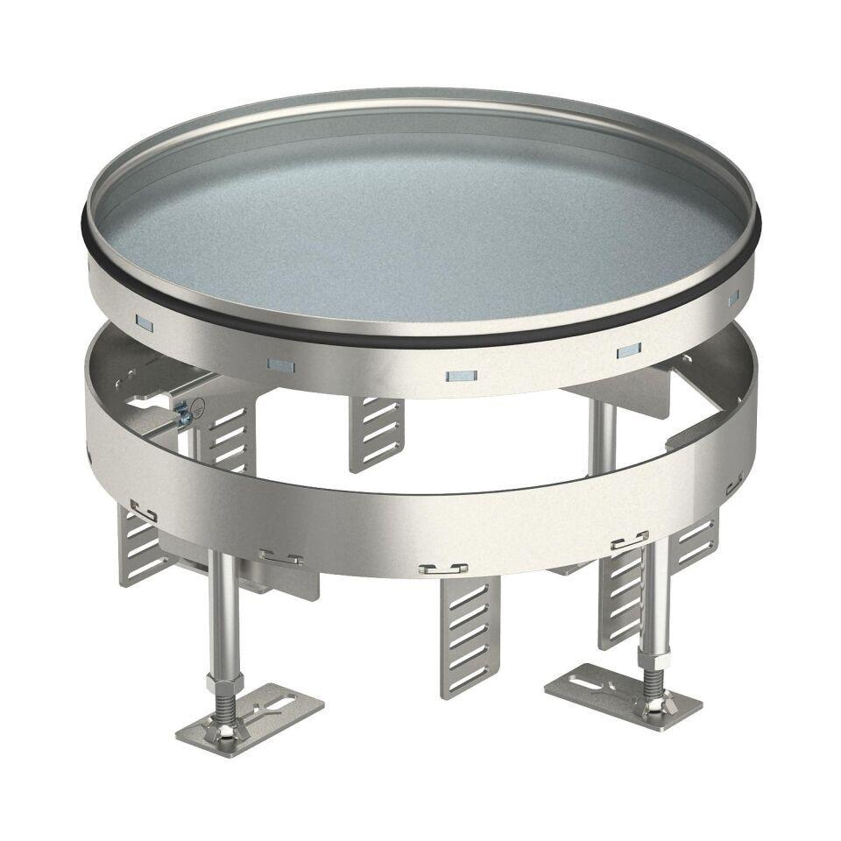

GTIN:

4012195868262

HAN:

7409094

Ausführung

Rund

Werkstoff

rostfreier Stahl

Einbaudurchmesser (mm)

275,00

Bodenpflege

nass

min. Einbautiefe (mm)

109,00

Nivellierhöhe (m)

0,11 - 0,16